

ประกาศเทศบาลตำบลเขาฉกรรจ์
เรื่อง ใช้แผนพัฒนาสามปี (พ.ศ.2554 - 2556)

---------------------------

ตามที่ คณะกรรมการพัฒนาเทศบาลตำบลเขาฉกรรจ์ร่วมกับประชาคมท้องถิ่น กำหนดประเด็นการพัฒนาให้สอดคล้องกับวิสัยทัศน์ พันธกิจและจุดมุ่งหมายเพื่อการพัฒนาตามแผนยุทธศาสตร์การพัฒนา รวมทั้งให้สอดคล้องกับปัญหา ความต้องการของประชาคมและชุมชน โดยคณะกรรมการสนับสนุนการจัดทำแผนพัฒนาเทศบาลตำบลเขาฉกรรจ์ นำข้อมูลดังกล่าวมาจัดทำเป็นร่างแผนพัฒนาสามปี (พ.ศ.2554 – 2556) เสนอต่อคณะกรรมการพัฒนาเทศบาลตำบลเขาฉกรรจ์พิจารณาให้ความเห็นชอบร่างแผนพัฒนาสามปีฯ และผู้บริหารเทศบาลตำบลเขาฉกรรจ์ ได้พิจารณาอนุมัติร่างแผนพัฒนาสามปีฯ เรียบร้อยแล้วนั้น
เพื่อให้การจัดทำแผนพัฒนาสามปีของเทศบาลฯ เป็นไปตามระเบียบกระทรวงมหาดไทย ว่าด้วยการจัดทำแผนพัฒนาองค์กรปกครองส่วนท้องถิ่น พ.ศ.2548 หมวด 3 ข้อ 17 และสามารถใช้แผนพัฒนาสามปี (พ.ศ.2554 - 2556) เป็นแนวทางในการดำเนินงานและการจัดทำงบประมาณรายจ่ายของเทศบาลตำบล เขาฉกรรจ์ ต่อไป
จึงประกาศให้ใช้แผนพัฒนาสามปี (พ.ศ. 2554 - 2556) ตั้งแต่บัดนี้เป็นต้นไป

ประกาศ ณ วันที่ 29 เดือนมิถุนายน พ.ศ.2553

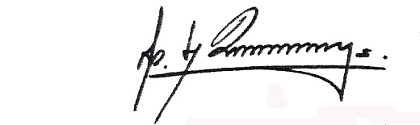

(นายสุภชัย งามสุคนธ์รัตนา)
นายกเทศมนตรีตำบลเขาฉกรรจ์

